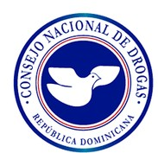

Consejo Nacional de Drogas

República Dominicana



OBSERVATORIO DOMINICANO DE DROGAS

Boletín Trimestral julio-septiembre 2024



Resumen Técnico
Boletín Trimestral Julio-septiembre 2024

En este documento presentamos las estadísticas comprendidas para el trimestre Julio–septiembre 2024, estas son recopiladas desde las instituciones fuentes que forman parte de la Red de Información de este Observatorio Dominicano de Drogas.

En este mismo orden y según los datos analizados por cada institución, podemos observar que la Dirección Nacional de Control de Drogas (DNCD), su incautación total de drogas fue de 12,025.87 Kg, con una tendencia a la cocaína como la droga posicionada en primer lugar en incautación con 10,753.11 Kg en este trimestre Julio–septiembre 2024, además de otras drogas como la marihuana, el crack, el hachís y el éxtasis, siendo julio y agosto los meses con mayores incautaciones.

Las mayores incautaciones de cocaína provienen de provincias costeras, en las cuales se decomisaron grandes cantidades de sustancias ilícitas a través de los diferentes puertos y costas del país principalmente en las provincias Barahona, Peravia, Santo Domingo y La Altagracia.

En cuanto, a las incautaciones de marihuana, estas provienen de las provincias de Puerto Plata, Elías Piña, Pedernales, Peravia, y Santo Domingo.

El crack es incautado en mayor cantidad en las siguientes provincias

Santiago, Santo Domingo y San Pedro de Macorís.

Además de la incautación de 744 vehículos de motor utilizados en el tráfico de drogas encabezando la lista las motocicletas; a la vez se han incautado también 91 armas de fuego de diferentes clasificaciones relacionadas al tráfico de drogas y grandes sumas de dinero de diferentes monedas provenientes del narcotráfico, siendo el peso dominicano el de mayor incautación con un total de RD$9,781,986.55 pesos. Además, la Dirección Nacional de Control de Drogas (DNCD), reportó un total de 12,718 personas detenidas de diferentes nacionalidades.

En cuanto a las incineraciones llevadas a cabo por el Instituto Nacional de Ciencias Forenses (INACIF), este presenta un total de sustancias ilícitas incineradas de 12,390.86 Kg, siendo la cocaína la sustancia de mayor incineración 9,857.817 kg representando el 79.56%, seguida de la marihuana 2,447.00 Kg representando el 19.75%.

Continuando con los datos ofrecidos por la Procuraduría General de la República (PGR), en este tercer trimestre fueron sometidos un total de 4,391 ciudadanos por violación a la ley 50-88 Sobre Drogas y Sustancias Controladas de la República Dominicana.

Un total de 141 dominicanos fueron deportados a nuestro país de acuerdo con los datos proporcionados por la Dirección General de Migración (DGM), por violación a las leyes de drogas del país de procedencia. La mayoría de estos, procedentes de Estados Unidos por tráfico y posesión de sustancias ilícitas.

En cuanto a La Dirección de Estrategias de Prevención de Drogas y Promoción de la Salud, en este tercer trimestre Julio-septiembre 2024, se trabajó con unas cien organizaciones, un total de 215 actividades preventivas que impactaron unos 16,562 ciudadanos (as) de todas las edades, localizadas en todo el territorio nacional. La Dirección de Estrategias Atención, Rehabilitación y Reinserción Social del Consejo Nacional de Drogas reportó un total de 589 tratamientos ofrecidos a personas que presentan conductas adictivas, de este total el 88% son de sexo masculinos y 12% femeninos, el rango de edad más elevada oscila entre los 24 a 35 y 36 a 49 años.

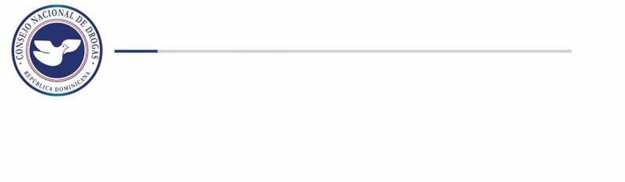
Reportes de Incautaciones de la Dirección Nacional de control de
Drogas.

En el tercer trimestre del presente año 2024 la Dirección Nacional de Control de Drogas (DNCD), reportó en su estadística general un total de 12,025.87 Kg de sustancias ilícitas incautadas. (ver cuadro Nº1)

Cuadro Nº1 – Incautaciones de drogas por parte de la DNCD Trimestre (julio-septiembre 2024)

INCAUTACIONES GENERALES JULIO-SEPTIEMBRE 2024
Meses | Marihuana  (GR) | Cocaína (GR) | Crack  (GR) | Hachís  (GR) | Éxtasis  (GR) | Total, Kg
JULIO | 381,494.81 | 3,914,592.48 | 33,981.43 | 122.57 | 297.89 | 4,330.49
AGOSTO | 714,823.52 | 4,634,838.29 | 8,390.48 | 86.26 | 218.99 | 5,358.36
SEPTIEMBRE | 131,123.89 | 2,203,681.14 | 2,199.78 | 12.02 | 9.62 | 2,337.03
Total, Kg | 1,227.44 | 10,753.11 | 44.57 | 0.22 | 0.53 | 12,025.87
Fuente: Dirección Nacional de Control de Drogas (DNCD)

Gráfico Nº1 – Incautaciones de drogas según mes por mes parte de la DNCD Trimestre (julio-septiembre 2024)

44.56%

36.01%

19.43%

JULIO AGOSTO SEPTIEMBRE







Durante este trimestre el mes de agosto presentó el mayor porcentaje de drogas incautadas con un 44.56%. La cocaína continúa manteniendo el primer lugarde las drogas más incautadas en este trimestre Julio-septiembre 2024 con un total de 10,753.11 kg, seguida de la marihuana 1,227.44 kg. (ver gráfico Nº1)

Cabe resaltar que la cocaína y la marihuana mantuvieron el primer y segundo lugar de drogas incautadas en el trimestre pasado.

Cuadro Nº2 – Incautaciones de drogas por parte de la DNCD Trimestre (julio-septiembre 2024)

Provincias con Mayores Incautaciones de Cocaína.

COCAINA

Provincia | Cantidad Gr. | %
Azua | 5,738.08 | 0.05%
Bahoruco | 1,938.63 | 0.02%
Barahona | 590,409.21 | 5.49%
Dajabón | 185.04 | 0.00%
Distrito Nacional | 138,208.76 | 1.29%
Duarte | 570.12 | 0.01%
El Seibo | 26,061.91 | 0.24%
Elías Piña | 775.80 | 0.01%
Espaillat | 4,729.14 | 0.04%
Hato Mayor | 5,869.73 | 0.05%
Hermanas Mirabal | 1,135.47 | 0.01%
Independencia | 381.60 | 0.00%
La Altagracia | 2,739,324.45 | 25.47%
La Romana | 54,682.03 | 0.51%
La Vega | 2,384.99 | 0.02%
María Trinidad Sánchez | 6,445.88 | 0.06%
Monseñor Nouel | 945.99 | 0.01%
Monte Plata | 2,402.31 | 0.02%
Monte Cristi | 327,551.67 | 3.05%
Pedernales | 79,783.51 | 0.74%
Peravia | 1,826,093.38 | 16.98%
Puerto Plata | 518.95 | 0.00%
Samaná | 1,942.69 | 0.02%
San Cristóbal | 48,845.40 | 0.45%
San José de Ocoa | 2,890.99 | 0.03%
San Juan de la Maguana | 1,045.34 | 0.01%
San Pedro de Macorís | 54,829.43 | 0.51%
Sánchez Ramírez | 414.20 | 0.00%
Santiago | 20,830.29 | 0.19%
Santiago Rodríguez | 61.67 | 0.00%
Santo Domingo | 4,804,855.47 | 44.68%
Valverde | 1,259.82 | 0.01%
TOTAL (GR) | 10,753,111.91 | 100%
Fuente: Dirección Nacional de Control de Drogas. (DNCD)

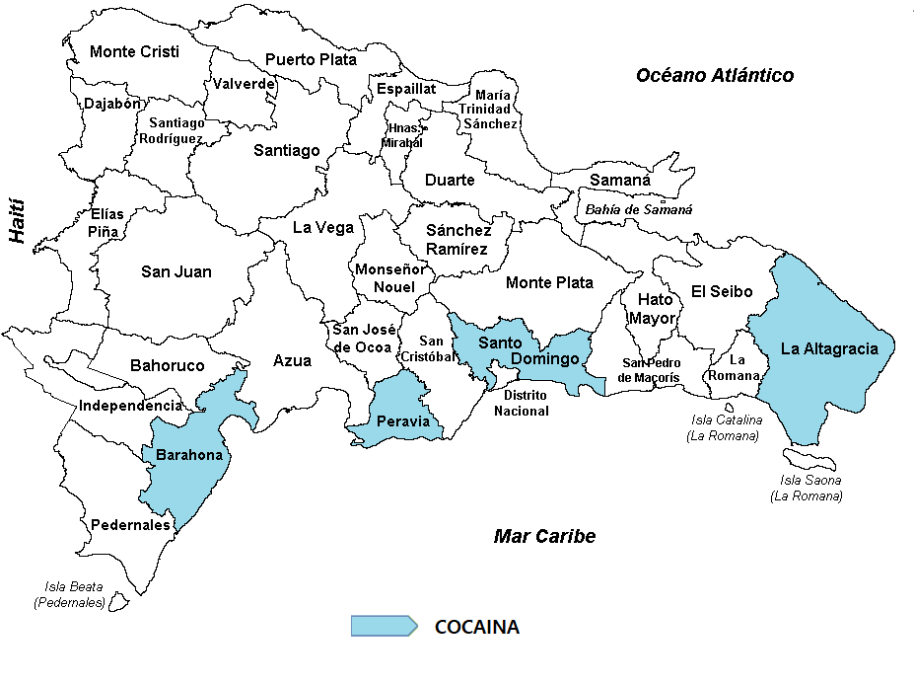
Mapa I – Mayores incautaciones de Cocaína.

Según las estadísticas recopiladas en el trimestre Julio-septiembre 2024, las incautaciones a nivel provincial de cocaína muestran altos niveles en provincias como: Barahona, Peravia, Santo Domingo y La Altagracia, siendo estas provincias costeras por donde la droga es movilizada mediante lanchas rápidas.

Cuadro Nº3 – Incautaciones de drogas por parte de la DNCD Trimestre (julio-septiembre 2024)

Provincias con Mayores Incautaciones de Marihuana.

MARIHUANA

Provincia | Cantidad Gr. | %
Azua | 706.49 | 0.06%
Bahoruco | 476.62 | 0.04%
Barahona | 45,534.24 | 3.71%
Dajabón | 11,208.49 | 0.91%
Distrito Nacional | 26,314.00 | 2.14%
Duarte | 1,198.83 | 0.10%
El Seibo | 3,784.61 | 0.31%
Elías Piña | 86,967.32 | 7.09%
Espaillat | 11,166.01 | 0.91%
Hato Mayor | 1,566.69 | 0.13%
Hermanas Mirabal | 608.80 | 0.05%
Independencia | 259.25 | 0.02%
La Altagracia | 6,513.48 | 0.53%
La Romana | 10,169.31 | 0.83%
La Vega | 29,754.27 | 2.42%
María Trinidad Sánchez | 2,117.92 | 0.17%
Monseñor Nouel | 1,028.43 | 0.08%
Monte Plata | 1,932.29 | 0.16%
Monte Cristi | 0.00 | 0.00%
Pedernales | 124,226.05 | 10.12%
Peravia | 217,209.75 | 17.70%
Puerto Plata | 476,346.57 | 38.81%
Samaná | 1,697.25 | 0.14%
San Cristóbal | 14,726.37 | 1.20%
San José de Ocoa | 73.54 | 0.01%
San Juan de la Maguana | 9,991.33 | 0.81%
San Pedro de Macorís | 4,897.76 | 0.40%
Sánchez Ramírez | 893.01 | 0.07%
Santiago | 27,210.33 | 2.22%
Santiago Rodríguez | 57.81 | 0.00%
Santo Domingo | 107,612.12 | 8.77%
Valverde | 1,193.28 | 0.10%
Total (GR) | 1,227,442.21 | 100%
Fuente: Dirección Nacional de Control de Drogas. (DNCD)

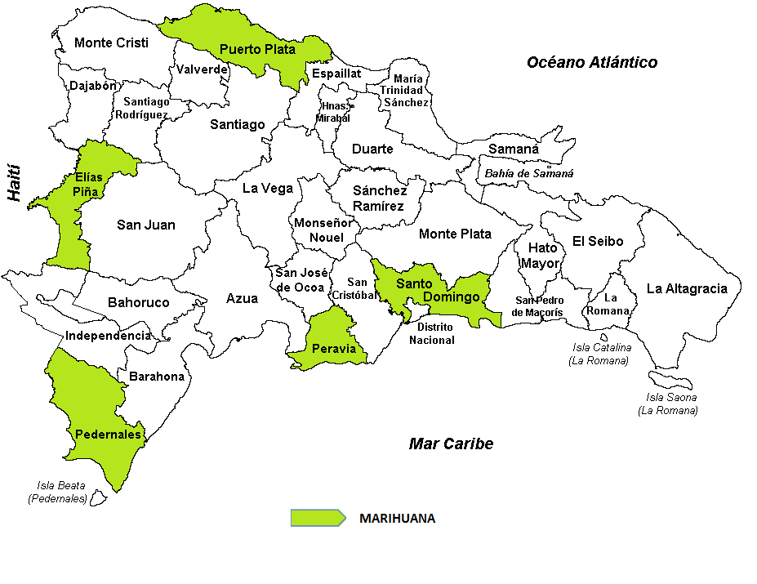
Mapa II – Mayores incautaciones de Marihuana.

Las mayores incautaciones de marihuana provienen de las provincias: Puerto Plata, Elías Piña, Pedernales, Peravia, y Santo Domingo.

Cuadro Nº4 – Incautaciones de drogas por parte de la DNCD Trimestre (julio-septiembre 2024)

Provincias con Mayores Incautaciones de Crack

CRACK

Provincia | Cantidad Gr. | %
Azua | 231.81 | 0.52%
Bahoruco | 25.80 | 0.06%
Barahona | 14.81 | 0.03%
Dajabón | 0.00 | 0.00%
Distrito Nacional | 215.43 | 0.48%
Duarte | 352.20 | 0.79%
El Seibo | 93.67 | 0.21%
Elías Piña | 0.00 | 0.00%
Espaillat | 70.25 | 0.16%
Hato Mayor | 2,041.01 | 4.58%
Hermanas Mirabal | 0.00 | 0.00%
Independencia | 27.33 | 0.06%
La Altagracia | 147.56 | 0.33%
La Romana | 149.95 | 0.34%
La Vega | 225.82 | 0.51%
María Trinidad Sánchez | 59.18 | 0.13%
Monseñor Nouel | 8.74 | 0.02%
Monte Plata | 138.18 | 0.31%
Monte Cristi | 0.00 | 0.00%
Pedernales | 0.13 | 0.00%
Peravia | 5.56 | 0.01%
Puerto Plata | 61.63 | 0.14%
Samaná | 31.24 | 0.07%
San Cristóbal | 74.53 | 0.17%
San José de Ocoa | 3.38 | 0.01%
San Juan de la Maguana | 69.67 | 0.16%
San Pedro de Macorís | 7,604.51 | 17.06%
Sánchez Ramírez | 4.84 | 0.01%
Santiago | 29,732.16 | 66.71%
Santiago Rodríguez | 0.24 | 0.00%
Santo Domingo | 2,930.74 | 6.58%
Valverde | 251.33 | 0.56%
TOTAL (GR) | 44,571.69 | 100.00%
Fuente: Dirección Nacional de Control de Drogas. (DNCD)

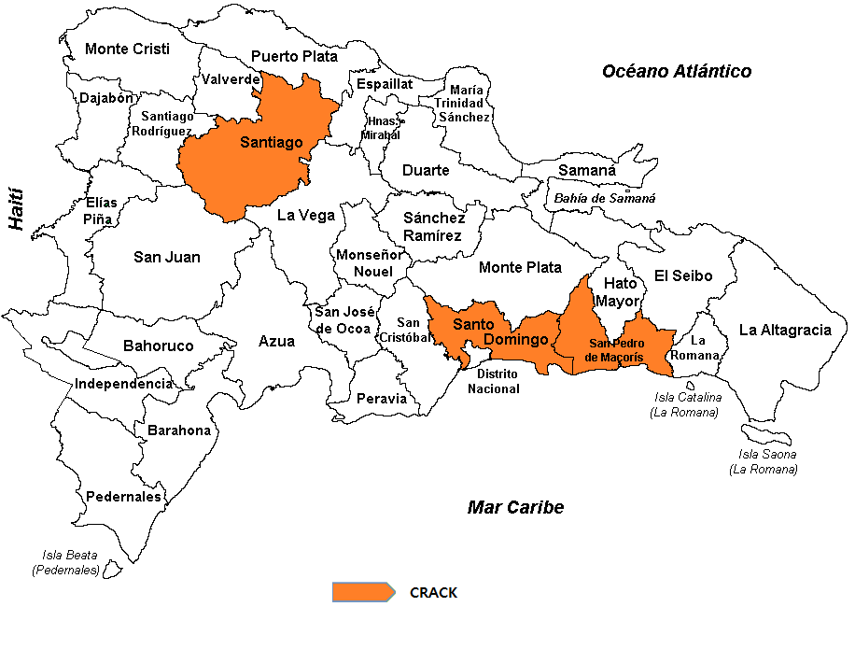

Mapa III - Provincias con Mayores Incautaciones de Crack.

El crack sustancia derivada de la cocaína presenta incautaciones en las provincias: Santiago, Santo Domingo y San Pedro de Macorís.

DETENIDOS POR LA DIRECCION NACIONAL DE CONTROL DE DROGAS

De acuerdo con los datos proporcionados por la Dirección Nacional de Control de Drogas (DNCD), un total de 12,718 personas de diferentes nacionalidades fueron detenidos por violación a la ley 50-88 Sobre Drogas y Sustancias Controladas de la República Dominicana. (ver cuadro Nº5)

La mayor cantidad de detenidos son de nacionalidad Dominicana y Haitiana, de los cuales el 99% eran hombres (ver gráfico Nº2), dentro de los detenidos el rango de edad con mayor porcentaje corresponde a 18-25 representando el 23% de los detenidos. (ver gráfico Nº3)
Cuadro Nº5 – Detenidos por drogas por parte de la DNCD Trimestre (julio-septiembre 2024)
DETENIDOS DN |  | CD
Nacionalidad | Julio | Agosto | Septiembre
Dominicana | 3,866 | 3,788 | 3,494
Haitiana | 495 | 506 | 512
Estadounidenses | 6 | 7 | 5
Puertorriqueña | 1 | 0 | 0
Dominique | 1 | 0 | 0
Sueca | 1 | 0 | 0
Venezolana | 6 | 2 | 2
Colombiana | 5 | 1 | 5
Italiana | 4 | 1 | 0
Turca | 1 | 0 | 0
Argentina | 0 | 1 | 0
Mexicana | 0 | 2 | 0
Ecuatoriana | 0 | 2 | 0
Francesa | 0 | 1 | 1
Nigeriana | 0 | 1 | 0
Letón | 0 | 0 | 1
Total | 4,386 | 4,312 | 4,020
Fuente: Dirección Nacional de Control de Drogas. (DNCD)

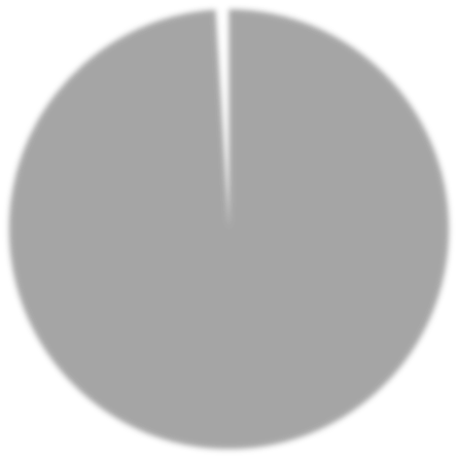

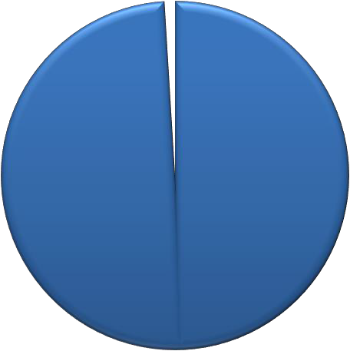
Gráfico Nº2 – Detenidos por drogas según sexo por parte de la DNCD Trimestre (julio-septiembre 2024)

1%

99%

Masculino Femenino

11

Cuadro Nº6 – Detenidos por drogas según rango de edad por parte de la DNCD
Trimestre (julio-septiembre 2024)

RANGO DE EDAD DE LOS DETENIDOS
Rango | Cantidad
Edad 1-17 | 106
Edad 18-25 | 2,876
Edad 26-30 | 2,159
Edad 31-35 | 1,849
Edad 36-40 | 1,636
Edad 41-45 | 1,462
Edad 46-50 | 990
Edad 51+ | 1,640
Total | 12,718

Fuente: Dirección Nacional de Control de Drogas. (DNCD)















Gráfico Nº3 – Detenidos por drogas según genero por parte de la DNCD Trimestre (julio-septiembre 2024)

13% 1%

8%

23%

11%

13%

14%

17%

Edad 1-17 Edad 18-25 Edad 26-30 Edad 31-35

Edad 36-40 Edad 41-45 Edad 46-50 Edad 51+

En el mismo orden, fueron incautadas un total de 91 armas de fuego de diferentes clasificaciones

Cuadro Nº7 – Incautaciones de armas por parte de la DNCD Trimestre (julio-septiembre 2024)

ARMA DE FUEGO Total
ARMA DE FABRICACION CASERA | 23
PISTOLA | 40
ESCOPETA | 10
FUSIL | 1
AMETRALLADORA | 1
CHALECOS ANTIBALAS | 2
REVOLVER | 14
TOTAL | 91
Fuente: Dirección Nacional de Control de Drogas. (DNCD

Cuadro Nº8 – Incautaciones de medio de transporte por parte de la DNCD Trimestre (julio-septiembre 2024)

MEDIOS DE TRANSPORTE INCAUTADOS
Medios de Transporte | Julio | Agosto | Septiembre | Total
Autobús | 0 | 0 | 0 | 0
Camiones | 1 | 1 | 1 | 3
Camionetas | 7 | 1 | 0 | 8
Carros | 17 | 10 | 18 | 45
Jeeps | 0 | 1 | 0 | 1
Passolas | 18 | 22 | 21 | 61
Vehículo Ligero | 0 | 2 | 1 | 3
Jeepetas | 11 | 1 | 8 | 20
Motocicletas | 226 | 197 | 178 | 601
Embarcaciones | 0 | 2 | 0 | 2
Total | 280 | 237 | 227 | 744
Fuente: Dirección Nacional de Control de Drogas. (DNCD)

De acuerdo con las estadísticas proporcionadas por la Dirección Nacional de Control de Drogas (DNCD), fueron incautados un total de 744 medios de transportes utilizados para el tráfico ilícito de drogas, tanto vía terrestre como marítima. Las motocicletas representan el 81% de vehículos incautados por la DNCD.

Cuadro Nº9 – Incautaciones de dinero por parte de la DNCD Trimestre (julio-septiembre 2024)

DINERO INCAUTADO
Monedas | Julio | Agosto | Septiembre | Total
Pesos Dominicanos | $4,091,714.00 | $2,667,837.00 | $3,022,435.55 | $9,781,986.55
Dólares Estadounidenses | $3,851.00 | $1,423.31 | $1,526.00 | $6,800.31
Euros | $5.00 | $15.00 | $805.00 | $825.00
Pesos Colombianos | $0.00 | $2,700.00 | $20,500.00 | $23,200.00
Gourdes Haitianos | $3,300.00 | $16,700.00 | $100.00 | $20,100.00
Dólar Canadiense | $5.00 | $2.00 | $6.00 | $13.00
Peso Mexicano | $50.00 | $0.00 | $0.00 | $50.00
Dólar Jamaiquino | $100.00 | $0.00 | $0.00 | $100.00
Fuente: Dirección Nacional de Control de Drogas. (DNCD)

En el trimestre se incautó dinero de diferentes denominaciones producto del narcotráfico, siendo el peso dominicano la mayor cantidad incautada, con un total de RD$9,781,986.55 pesos.

Reportes de Incineraciones de sustancias realizadas por el Instituto Nacional de Ciencias Forenses.

En este trimestre se han incinerado un total de 12,390.868 Kg de Sustancias Ilícitas, siendo la cocaína la sustancia de mayor incineración (9,857.817 kg), seguida de la marihuana (2,447.002 Kg), estas dos sustancias representan el 99.31% de las drogas incineradas, según los datos presentados en el grafico Nº4.

En el mismo orden, luego de analizar los datos suministrados por el INACIF observamos que el mes de agosto posee la mayor cantidad de sustancias incineradas con un 50%.

Cuadro Nº10 – Incineraciones de sustancias realizadas por INACIF Trimestre (julio-septiembre 2024)

INCINERACION POR TIPO DE SUSTANCIA JULIO-SEPTIEMBRE 202 |  |  |  | 4
SUSTANCIAS (KG) | JULIO | AGOSTO | SEPTIEMBRE | TOTALES
COCAINA | 2,696.173 | 5,186.533 | 1,975.111 | 9857.817
MARIHUANA | 1199.732 | 948.461 | 298.809 | 2447.002
CRACK | 41.358 | 18.150 | 15.815 | 75.323
ECGONINA | 4.284 | 3.043 | 0.882 | 8.209
KETAMINE | 0.009 | 0.286 | 0.000 | 0.295
EXTASIS | 0.522 | 0.879 | 0.179 | 1.580
HACHIS | 0.400 | 0.079 | 0.099 | 0.578
METANFETAMINA | 0.062 | 0.000 | 0.000 | 0.062
HEROÍNA | 0.001 | 0.000 | 0.000 | 0.001
OXICODONA | 0.001 | 0.000 | 0.000 | 0.001
FENDIMETRAZINA | 0.000 | 0.000 | 0.000 | 0.000
TOTAL | 3,942.542 | 6,157.431 | 2,290.895 | 12,390.868
Fuente: Instituto Nacional de Ciencias Forenses. (INACIF)





Gráfico Nº4 – Incineraciones tipo de sustancias realizadas por INACIF Trimestre (julio-septiembre 2024)

79.56%

19.75%

0.61% 0.07%

Gráfico Nº5 – Incineraciones por mes de sustancias realizadas por INACIF Trimestre (julio-septiembre 2024)

18%

32%








50%

JULIO AGOSTO SEPTIEMBRE

SOMETIDOS POR CASOS DE DROGAS

En este tercer trimestre Julio-septiembre 2024 según los datos proporcionados por la Procuraduría General de la República (PGR), hubo un total de 4,489 casos relacionados a drogas, de los cuales 4,391 personas fueron procesadas, siendo el mes de julio y la provincia San Pedro de Macorís que presenta lamayor cantidad de personas sometidas. (ver cuadro Nº11 y cuadro Nº12)

Cuadro Nº11 – Cantidad de casos de droga por PGR Trimestre (julio-septiembre 2024)
CASOS DE DROGAS Cantidad
Julio | 1,572
Agosto | 1,399
Septiembre | 1,518
Total | 4,489
Fuente: Procuraduría General de la Republica. (PGR)

Gráfico Nº6 – Cantidad de casos de droga por PGR Trimestre (julio-septiembre 2024)

33.82%

35.02%

Julio Agosto Septiembre

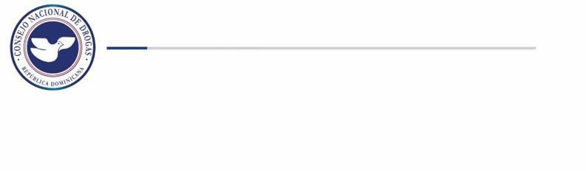

31.17%

Cuadro Nº12 – Sometidos por casos de droga por PGR Trimestre (julio-septiembre 2024)
SOMETIDOS POR CASOS DE DROGAS
Meses | Cantidad
Julio | 1,520
Agosto | 1,386
Septiembre | 1,485
Total | 4,391

Fuente: Procuraduría General de la Republica. (PGR)







Gráfico Nº7 – sometidos según mes por casos de droga por PGR Trimestre (julio-septiembre 2024)

34%
35%

31%

Julio Agosto Septiembre

Gráfico Nº8 – provincias con mayor sometidos por casos de droga por PGR
Trimestre (julio-septiembre 2024)

250

200

150

163

184
180

199
186
160

100

97
94
113

125

77
68

101
142
128
121

75

123

82
139

73 81 68

50 65 55
41
56
66 6355

54 65 56
0

Azua Constanza Espaillat Hato
Mayor
La Romana
Monte Cristi
San Cristobal
San Francisco de Macoris
San Pedro de Macoris
Sanchez Ramirez
Santiago

Julio Agosto Septiembre

Cuadro Nº13– Infracciones por casos de droga por PGR Trimestre (julio-septiembre 2024)
INFRACCIÓN | JULIO | AGOSTO | SEPTIEMBRE | Total
Agente ilegal droga (85-e) | 43 | 34 | 36 | 113
Autorización sustancias controladas categoría i (28) | 35 | 20 | 20 | 75
Cuantificación distribución cocaína (5-a) | 262 | 244 | 276 | 782
Cuantificación distribución droga (4-e) | 18 | 14 | 13 | 45
Cuantificación simple posesión cocaína (5-a) | 359 | 318 | 340 | 1017
Cuantificación simple posesión marihuana (6-a) | 767 | 687 | 653 | 2107
Cuantificación tráfico droga (5-a) | 119 | 67 | 151 | 337
Decomiso materiales y medios producción droga (33) | 2 | 6 | 14 | 22
Delito droga en bandas (85-c) | 9 | 5 | 6 | 20
Delito droga en inmueble (85-g) | 1 | 8 | 7 | 16
Distribución de droga (5-b) | 94 | 124 | 84 | 302
Distribución o venta de droga (6-c) | 110 | 82 | 91 | 283
Distribudor o vendedor de droga (4-b) | 15 | 1 | 6 | 22
Distribuidor o vendedor de droga (4-b) | 100 | 78 | 75 | 253
Funcionario público en delito droga (85-h) | 0 | 0 | 0 | 0
Grupos criminales organizados (85-b) | 0 | 0 | 0 | 0
Incautación bienes delito droga (35) | 3 | 0 | 0 | 3
Intermediario de venta de droga (4-c) | 4 | 0 | 0 | 4
Lavado dinero proveniente droga (58-c) | 0 | 0 | 11 | 11
Patrocinador de droga (4-e) | 4 | 0 | 3 | 7
Posesión ilegal insumos drogas causan dependencia (69) | 0 | 3 | 0 | 3
Reincidencia delito droga (85-j) | 0 | 0 | 0 | 0
Sanción delito ley droga (60) | 12 | 7 | 10 | 29
Sanción distribuidores droga (75 párrafo i) | 154 | 104 | 122 | 380
Sanción patrocinador droga (75 párrafo iii) | 4 | 4 | 0 | 8
Sanción simple posesión droga (75) | 708 | 574 | 505 | 1787
Sanción tenencia o posesión sustancias controladas (78) | 1 | 4 | 7 | 12
Sanción traficante droga (75 párrafo ii) | 421 | 379 | 478 | 1278
Simple poseedor de droga (4-a) | 660 | 521 | 470 | 1651
Traficante de droga (4-d) | 206 | 151 | 202 | 559
Tráfico ilícito droga (58-a) | 60 | 29 | 25 | 114
Uso armas de fuego (85-d) | 57 | 32 | 38 | 127
Uso material fabricación droga (58-b) | 0 | 0 | 1 | 1
Venta drogas controladas (85-a) | 154 | 26 | 144 | 324
Violencia armas de fuego (85-d) | 1 | 5 | 2 | 8
Uso y tráfico droga | 0 | 1 | 0 | 1
Sanción promotor delito droga (60 Párrafo) | 0 | 2 | 2 | 4
Agravante por uso de arma de fuego (85-d) | 0 | 1 | 0 | 1
Inspección fábrica drogas causan dependencia (25) | 0 | 0 | 1 | 1
Empleo menores y trastornados mentales en droga (85-f) | 0 | 1 | 3 | 4
Incautación material información delito droga (35-E) | 0 | 0 | 0 | 0
Sanción reincidencia patrocinadores y traficantes (85-J-II) | 0 | 0 | 0 | 0
Incautación medio transporte (35-D) | 0 | 0 | 0 | 0
Sanción propietarios establecimientos violatorios (68-A) | 0 | 0 | 0 | 0
Sanción tráfico internacional en rd (59) | 0 | 0 | 4 | 4
Prohibición cultivo plantas sustancias controladas (21) | 2 | 0 | 0 | 2
Sanción más de 1 libra plantas de estupefacientes (64) | 0 | 0 | 0 | 0
Sanción reincidencia droga (85-J-I) | 0 | 3 | 0 | 3
Propiedad estado sobre bienes incautados (35 párrafo I) | 0 | 0 | 0 | 0
Sanción venta ilícita especialidades farmacéuticas (62) | 0 | 0 | 0 | 0
Sanción propietarios lugares tráfico ilícito (61 párrafo) | 1 | 0 | 0 | 1
Sanción último destino RD tráfico Ilícito (59-I) | 6 | 0 | 0 | 6
Prohibición elaboración sustancias categoría I (22) | 1 | 0 | 0 | 1
Control estado sobre instituciones científicas Droga (24) | 0 | 1 | 1 | 2
Uso Instituciones en Delito Droga (85-I) | 0 | 4 | 0 | 4
Tráfico Ilícito como delito internacional (58-C Párrafo I) | 0 | 0 | 2 | 2
Registro muestras médicas (32) | 0 | 0 | 2 | 2
Cantidad insumos sustancias controladas (27) | 0 | 0 | 1 | 1
Definición tráfico ilícito (29) | 0 | 0 | 6 | 6
Aplicación ley penal casos del extranjero (59-II) | 0 | 0 | 2 | 2
Total | 4,393 | 3,540 | 3,814 | 11,747

Fuente: Procuraduría General de la Republica. (PGR)

Según las estadísticas obtenidas por la Procuraduría General de la República (PGR), durante el tercer trimestre del 2024 se reportaron un total de 11,747 casos de drogas clasificados en diferentes infracciones citadas en el cuadro Nº13, que van desde simple posesión, distribución, trafico, patrocinador, etc.


DEPORTADOS POR DROGAS

En el tercer trimestre Julio-septiembre 2024 fueron deportados al país según la Dirección General de Migración (DGM), un total de 141 dominicanos por violación a las leyes sobre drogas, encabezando la lista de deportados por delitos relacionados a drogas peligrosas.

Cuadro Nº14 – Deportados por casos de droga por DGM Trimestre (julio-septiembre 2024)

Dominicanos Deportados
Delito | Cantidad
Anfetamina - Vender | 1
Cocaína | 2
Cocaína - Contrabando | 21
Cocaína - Posesión | 9
Cocaína - Vender | 23
Drogas Peligrosas | 17
Heroína | 2
Heroína - Posesión | 7
Heroína - Vender | 9
Narcóticos Sintéticos - Vender | 1
Narcotráfico | 43
Opio o Derivados - vender | 1
Posesión de Drogas | 4
Posesión de narcóticos - Sintéticos | 1
Total general | 141
Fuente: Dirección General de Migración. (DGM)

Del total de deportados, podemos observar que la procedencia es de Estados Unidos, con un 98% hombres y 2%mujeres, el rango de edad de 38-47 es el que presenta la mayor cantidad de deportados, con un 33%, seguido del rango de 28-37 con un 25%. (vergráfico Nº9 y Nº10)

Cuadro Nº15 –Procedencia de deportados por casos de droga por DGM Trimestre (julio-septiembre 2024)
País de Procedencia |  | Cantidad
Estados Unidos |  | 141
Total general |  | 141
Fuente: Dirección General de Migración. (DGM)

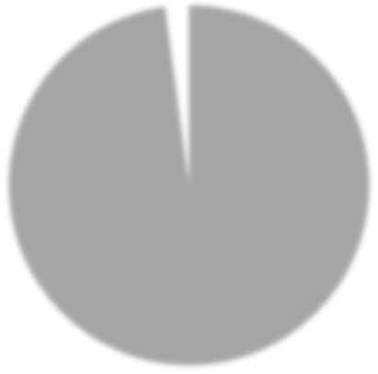

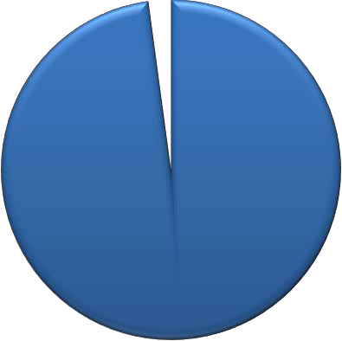
Gráfico Nº9 – Deportados según sexo por DGM Trimestre (julio-septiembre 2024)

2%

98%

M F

Cuadro Nº16 –Deportados según rango de edad por casos de droga por DGM Trimestre (julio-septiembre 2024)

Rango de edad
18-27 | 14
28-37 | 36
38-47 | 46
48-57 | 34
58-67 | 11
Más de 68 | 0
Total | 141
Fuente: Dirección General de Migración. (DGM)

Gráfico Nº10 – Deportados según rango de edad por casos de droga por DGM










Trimestre (julio-septiembre 2024)

24%
8% 10%

25%

33%

Rango de edad 18-27 28-37 38-47 48-57 58-67

DIRECCION DE ESTRATEGIAS DE PREVENCION DE DROGAS Y PROMOCION DE LA SALUD.

Según los datos suministrados por La Dirección de Estrategias de Prevención de Drogas y Promoción de la Salud de este Consejo Nacional de Drogas (CND), en el tercer trimestre Julio-septiembre 2024 se realizaron un total de
215 actividades preventivas, llegando a impactar unos 16,562 ciudadanos (as) de todas las edades y localizadas en todo el territorio nacional, de los
cuales se trabajó con la participaron de más de 150 organizaciones, distribuidas en las áreas comunitaria, educativa, deportiva y empresarial.

Cuadro Nº17 –Actividades preventivas realizadas y sus participantes
Trimestre (julio-septiembre 2024)

CANTIDAD DE ACTIVIDADES Y PARTICIPANTES POR DEPARTAMENTOS
Dependencia | Cant. Actividades | Cant. Participantes
DEPRAL | 37 | 1,010
DEPREDEPORTE | 55 | 2,595
DEPREI | 27 | 921
DPC | 18 | 488
DRHI | 33 | 1,305
R. NORTE | 26 | 9,729
DREN | 18 | 480
OZAMA | 1 | 34
Total | 215 | 16,562

Gráfico Nº11 – Actividades preventivas realizadas y sus participantes














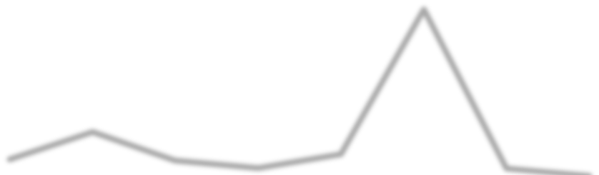
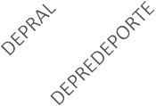

Trimestre (julio-septiembre 2024)

60 55
50 9,729

40 37
33

12,000

10,000

8,000

30 1,010
20
27
2,595 18
26 6,000
18 4,000

10 921 488 1,305

2,000
1

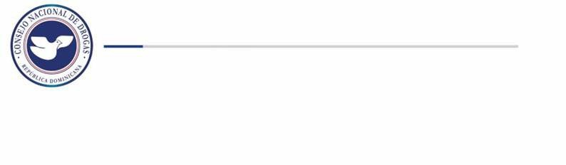
0 480 34 0

Cant. Actividades Cant. Participantes

DIRECCION DE ESTRATEGIAS DE ATENCION, REHABILITACION Y REINSERCION SOCIAL.

Conforme a los datos suministrados por la Dirección de Estrategias de Atención, Rehabilitación y Reinserción Social del Consejo Nacional de Drogas, la cual recopila información de los pacientes que demandan tratamiento en centros de rehabilitación existentes en el país, ofrece un total de 589 usuarios que demandaron tratamiento para el trimestre Julio- septiembre 2024, de los cuales 88% fueron hombres y 12% mujeres.

Cuadro Nº18 –Tratamientos ofrecidos
Trimestre (julio-septiembre 2024)

Tratamiento
Sustancias Psicoactivas y Conductas adictivas | Cantidad
Marihuana | 167
Heroína | 5
Morfina | 0
Metadona | 1
Cocaína | 209
Crack | 110
Anfetamina | 2
Benzodiacepinas | 0
Inhalantes | 8
Meta Anfetamina | 1
Hipnóticos/Sedantes | 0
Éxtasis | 3
Alcohol | 39
Tabaco | 25
Otros Opiáceos | 2
Otros Drogas | 3
Conductas Adictivas | 14
Total | 589

Gráfico Nº12 – Tratamientos ofrecidos por sustancias
Trimestre (julio-septiembre 2024)

Conductas Adictivas
Otros Drogas Otros Opiaceos
Tabaco
Alcohol Extasis
Meta Anfetamina
Inhalantes Anfetamina
Crack Cocaina Metadona Heroína Marihuana
2.38%
0.51%
0.34%
4.24%
6.62%
0.51%
0.17%
1.36%
0.34%

0.17%
0.85%

18.68%

28.35%

35.48%

22

Gráfico Nº13 – Tratamientos ofrecidos según sexo
Trimestre (julio-septiembre 2024)

12%

88%

Masculino Femenino



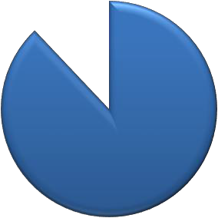

Cuadro Nº19 –Tratamientos ofrecidos según rango de edad
Trimestre (julio-septiembre 2024)

Rango de edad
Edades | Cantidad
Menos de 10 | 0
Edad 10-18 | 75
Edad 19-23 | 59
Edad 24-35 | 219
Edad 36-49 | 183
Edad 50-64 | 45
Más de 65 | 8
Total | 589

Gráfico Nº14 – Tratamientos ofrecidos por rango de edad
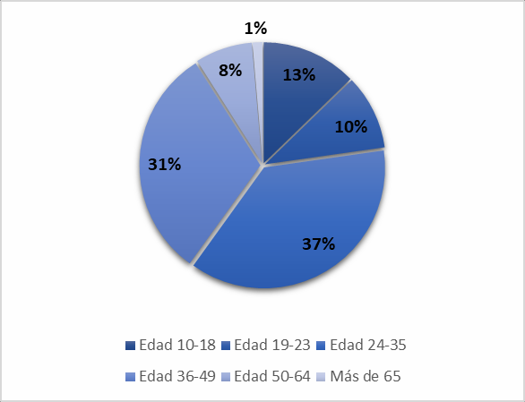
Trimestre (julio-septiembre 2024)

23

CONSEJO NACIONAL DE DROGAS
ORGANIAZCIONES QUE PARTCIPARON EN EL TRIMESTRE JULIO - SEPTIEMBRE 2024

No Organización Beneficiaria
1 |  | 57 | Gobernación Juan Bosch
2 | Academia de Baseball Williams Valdez | 58 | Grupo Diesco
3 | ACADEMIA DE BEISBOL DE LA CRUZ LEBRON GALVAN | 59 | Hipermercado OLE
4 | Academia de Béisbol de los Yankees de Nueva York | 60 | Hipermercado Olé
5 | Academia Deportiva Guerreros de Dios | 61 | HOSPITAL SAN BARTOLOME NEYBA
6 | Alcaldía de la Romana | 62 | Hotel Catalonia Bayahíbe)
7 | Alcaldia del Distrito Nacional | 63 | Iglesia fundamento Bíblico
8 | Amarit Logistica | 64 | Iglesia Jesucristo Fuente de Amor
9 | Ayunamiento Santo Domingo Este | 65 | Iglesia Sanando Almas
10 | AYUNTAMIENTO DE BARAHONA | 66 | Ingenio Porvenir
11 | Ayuntamiento de la Romana | 67 | Instituto de Formación Técnica Profesional (INFOTEP)
12 | CADCA Santiago | 68 | Instituto Politécnico Padre Zegrí
13 | Camilo Labs | 69 | Intertrans
14 | Cancha de baloncesto del sector Katanga, La Romana | 70 | Junta de Vecinos km13
15 | Cancha de Desarrollo de Baloncesto, Club Virgilio Chola | 71 | La Innovación
16 | CARCEL PUBLICA DE NEYBA | 72 | Las Mañanas con Brenda
17 | Centro de enseñanza integral Nuestra Señora de Fátima | 73 | Leterago
18 | centro educativo Benjamín González | 74 | Liceo Tiburcio Millán Lópe
19 | Centro Educativo Cristiano Riobisa | 75 | Liga Danilo Calderón de Rincón Largo
20 | Centro Educativo el Almirante | 76 | Liga de Baseball Ariel Acosta
21 | CENTRO EDUCATIVO FIDELINA ANDINO | 77 | Liga de Baseball Fausto López
22 | Centro Educativo Renacer | 78 | Liga de Béisbol Carlos Hernández
23 | Centro educativo Ulpina González | 79 | Liga de Beisbol Natera
24 | Centro Femenino Familia De La Fe | 80 | Liga Deportiva Betermi
25 | Clínica de la Familia | 81 | Liga Deportiva Epi Guerrero
26 | Club Ariel Acosta | 82 | Liga Deportiva Héctor Delgado
27 | Club Deportivo 5 de abril | 83 | Liga Deportiva Los Reales de La
28 | Club Deportivo Barias | 84 | Liga Deportiva Mayi
29 | Club Deportivo Los Gladiadores | 85 | Liga Deportiva Núñez
30 | Club Deportivo y Cultural Virgilio Castillo CHOLA | 86 | Liga Deportiva Steven

31 | Club San Carlos | 87 | Liga Estrella de las Caobas
32 | Colegio Dominicano de Psicólogos (CODOPSI) | 88 | Liga Menor Gari
33 | Colegio Enmanuel | 89 | Liga Pedro Joel
34 | Colegio San Roque González | 90 | Liga Puchi Robert
35 | Colegio Taller Victoria Montás | 91 | mercaderes de la Zona Universitaria
36 | Complejo Deportivo Pedro Julio Nolasco | 92 | Ministerio De Educación
37 | Consejo Nacional de Drogas (CND) | 93 | Ministerio de la Mujer
38 | Consorcio Azucarero Central de Barahona | 94 | Ministerio de Turismo
39 | Cuerpo de Rescate contra las drogas | 95 | Nestlé Dominicana
40 | Dirección General de Impuestos Internos (DGII) | 96 | Oportunidad 14/24, Escuela Vocacional de Míches
41 | Dirección Nacional de Control de Drogas (DNCD) | 97 | Parroquia San Antonio de Padua
42 | DIRECCION PROVINICIAL DE SALUD BAHORUCO | 98 | Pastoral Internacional para el conocimiento y la salud del país
43 | Domex Dominicana | 99 | Patronato Nacional de seguridad ciudadana
44 | EDIFY-RD | 100 | Policía Nacional
45 | el majagual | 101 | Polideportivo Max Simón
46 | Empresa Inpronca | 102 | Primera Brigada de Infantería del Ejército Nacional RD
47 | Empresa PIVEM | 103 | Programa “La Entrevista con Manuel Acevedo” Canal 25
48 | Equipo de Basketball La Plaza Valerio | 104 | Programa “Lo Mejor de Facenda” – Canal 42
49 | Escuela Gabriela Minitri | 105 | Programa “Orientaciones Diversas” - Santiago TV Canal 36
50 | Escuela Nilda Celeste Nova | 106 | Programa LAS NOCHES CON BÉLGICA
51 | Escuela Taller de Santo Domingo | 107 | Programa Manny Solano
52 | ESCUELA VOCACIONAL NEYBA | 108 | Programa Supérate
53 | Escuelan El Buen Pastor | 109 | Salón de sesiones del Consejo municipal de El Seibo
54 | Estadio de Béisbol "Andújar Cedeño" | 110 | The DREAM Project
55 | Fuerza Aérea Dominicana (FARD) | 111 | Universidad Abierta para Adultos (UAPA)
56 | Gabinete de Políticas Social Programa Oportunidad 14-24 | 112 | Universidad Nacional Pedro Henríquez Ureña (UNPHU)

